КРАЕВОЕ ГОСУДАРСТВЕННОЕ БЮДЖЕТНОЕ
ПРОФЕССИОНАЛЬНОЕ ОБРАЗОВАТЕЛЬНОЕ УЧРЕЖДЕНИЕ
«НАЗАРОВСКИЙ ЭНЕРГОСТРОИТЕЛЬНЫЙ ТЕХНИКУМ»

Название работы: Методическая разработка для проведения занятия по теме «Нереверсивные и реверсивные магнитные пускатели»

Автор работы
Писарева Ирина Петровна,
преподаватель профессионального модуля
ПМ.01 Организация технического обслуживания и ремонта электрического и электромеханического оборудования

2015 г.

ПОЯСНИТЕЛЬНАЯ ЗАПИСКА
Представленный план-сценарий занятия разработан для студентов специальности 140448 «Техническая эксплуатация и обслуживание электрического и электромеханического оборудования (по отраслям)».
Профессиональный модуль: ПМ.01 Организация технического обслуживания и ремонта электрического и электромеханического оборудования. МДК.01.01 Электрические машины и аппараты.
Формируемые профессиональные компетенции:
ПК.1.1. Выполнять наладку, регулировку и проверку электрического и электромеханического оборудования.
ПК 1.4. Составлять отчётную документацию по техническому обслуживанию и ремонту электрического и электромеханического оборудования.
Курс: 3
Тема занятия: «Нереверсивные и реверсивные магнитные пускатели».
Цель занятия: изучить конструкцию, принцип действия, схемы включения, типы и выбор магнитных пускателей.
Задачи обучения:
- изучить конструкцию и принцип действия магнитных пускателей;
- формировать умения выполнять схемы силовой цепи и цепей управления в соответствии с требованиями ЕСКД;
- формировать умения чтения электрических схем;
- формировать умение пользоваться технической и справочной литературой при выборе типа магнитного пускателя;
- формировать умения применять полученные знания для решения практических задач.
Задачи развития:
- развивать умение анализировать, применять полученные ранее знания;
- способствовать развитию технического и практического мышления;
- анализировать режимы работы и схемы включения магнитных пускателей, находить неисправности;
- формировать навыки самостоятельной работы и работе в команде;
- формировать навыки самоконтроля, саморазвития;
- развивать профессиональную речь, память, внимание.
Задачи воспитания:
- формировать интерес к выбранной специальности;
- формировать умение слушать и вступать в диалог, участвовать в коллективном обсуждении проблем, интегрироваться в группу сверстников и строить продуктивное взаимодействие;
- формировать благоприятный психологический климат в студенческом коллективе;
- воспитывать положительное отношение к знаниям;
- воспитывать ответственность и аккуратность;
Вид занятия: проблемная лекция.
Форма организации учебного занятия: коллективное занятие и работа по группам.
Тип учебного занятия: формирование новых знаний и умений.
Продолжительность занятия: 90 мин.
Общие методы:
обучения: проблемное изложение, исследовательский, алгоритмический, наглядный;
преподавания: информационно-сообщающий, стимулирующий;
учения: репродуктивный, частично-поисковый, практический;
воспитания: убеждения, поощрения, пример.
Междисциплинарные связи: электротехника и электроника, электрические машины, инженерная графика.
Материально-техническое оснащение занятия:
- магнитные контакторы, нереверсивные и реверсивные магнитные пускатели различных типов;
- раздаточный материал в виде карточек с элементами электрических схем и карточек с заданиями;
- компьютер, мультимедийный проектор и экран;
Методическое оснащение занятия:
- презентация, выполненная в программе Power Point;
- видео по теме « Выбор напряжения управления контактором»;
- учебная и справочная литература.

Список источников и литературы для преподавателя и студента по тематике занятия:
- основная литература:
- Девочкин, О.В. Электрические аппараты [Текст]: учеб. Пособие учреждений сред. проф. образования / О.В. Девочкин, В.В. Лохнин, Р.В. Менкулов, Е.Н. Смолин]. - 3-е изд., стер.- М.: Издательский центр «Академия», 2012. - 240 с.
- Чеботаев, Н.И. Электрооборудование и электроснабжение открытых горных работ [Текст]: учебник для вузов / Н.И. Чеботаев. - М.: Издательство «Горная книга», ил. 2006. - 474 с.
- Рожкова, Л.Д. Электрооборудование электрических станций и подстанций [Текст]: учебник для студ. сред. проф. образования / Л.Д. Рожкова. - М.: Издательский центр «Академия», 2007.-448 с.
- дополнительная литература:
- Москаленко, В.В. Справочник электромонтера [Текст]: справочник / В.В. Москаленко.- М.: Издательский центр « Академия», 2003.-288 с.
- интернет - ресурсы:
- Школа для электрика [Электронный ресурс]: Магнитные пускатели. - Режим доступа: http://electricalschool.info/main/electromontag/751-magnitnye-puskateli.html
- Школа для электрика [Электронный ресурс]: Схемы подключения магнитного пускателя для управления асинхронным электродвигателем. - Режим доступа: http://electricalschool.info/main/436-skhemy-podkljuchenija-magnitnogo.html
ПЛАН ЗАНЯТИЯ
Содержание | Задачи этапа | Содержание этапа | Приемы преподавания | Время, мин
- Организационный момент | Настроить и организовать студентов для активной работы на занятии. | Приветствие студентов и проверка присутствующих.  Проверка готовности к занятию, оснащение рабочего места студента | Информационно-сообщающий | 5
- Мотивация учебной деятельности | Заинтересовать студентов содержанием обучения. Вызвать интерес к самой учебной деятельности. | Сообщение темы, целей и задач занятия.  Сообщение форм работы и критерии оценок. | Информационно-сообщающий | 5
- Актуализация опорных знаний, навыков и умений | Повторение и систематизация опорных знаний | Опрос по теме: «Виды защит и защитная аппаратура в сети напряжением до 1000 В» | Стимулирующий | 10
- Формирование новых знаний и умений | Ознакомление студентов с конструкцией и принципом действия нереверсивного магнитного пускателя. Формировать умения выполнять схемы силовой цепи и цепей управления нереверсивного магнитного пускателя в соответствии с требованиями ЕСКД.  Формировать умения чтения электрических схем и составления цепочек включения нереверсивного магнитного пускателя. | Показ презентации, объяснение и показ различных образцов пускателей.  Усвоение обучающимися алгоритма действий. | Информационно-сообщающий | 20
- Пятиминутка | Снять напряжение мышц, размяться | Подготовка кабинета для работы в группах | Пример, поощрение | 5
- Продолжение формирования новых знаний и умений | Ознакомление студентов с конструкцией и принципом действия реверсивного магнитного пускателя.  Формировать умения выполнять схемы силовой цепи и цепей управления реверсивного магнитного пускателя в соответствии с требованиями ЕСКД.  Формировать умения чтения электрических схем и составления цепочек включения реверсивного магнитного пускателя.  Формировать умение пользоваться технической и справочной литературой при выборе типа магнитного пускателя. | Усвоение теоретического материала.  Моделирование.  Показ видеофильма «Выбор напряжения управления контактором».  Работа с технической и справочной литературой | Проблемное изложение, стимулирующий | 20
- Творческий этап | Формировать навыки проектирования схем включения. | Проектирование | Стимулирующий | 7
- Этап самосовершенствования | Формировать умения применять полученные знания для решения практических задач. Проводить анализ режимов работы и схем включения магнитных пускателей, находить неисправности. | Работа в группах в соответствии с индивидуальным заданием | Стимулирующий | 10
- Подведение итогов занятия | Рефлексия | Подсчет баллов, оценка работы команды, самооценивание | Стимулирующий | 5
- Домашнее задание | Закрепление изученного материала | Составить кроссворд | Стимулирующий | 3
Итого |  |  |  | 90

ХОД ЗАНЯТИЯ
- Организационный момент
Приветствие студентов и проверка присутствующих.
Проверка готовности к занятию, оснащение рабочего места студента.
- Мотивация учебной деятельности
Деятельность преподавателя
Великий древний китайский философ, мыслитель, мудрец Конфуций сказал: «Учиться и, когда придет время, прикладывать усвоенное к делу — разве это не прекрасно!»
План занятия:
- Фронтальный опрос студентов по ранее изученному материалу с целью сконцентрировать внимание на таких функциях низковольтных аппаратов как управление и защита электрической цепи.
- Постановка проблемы: цепь может быть отключена в нормальном режиме действиями персонала, а как защитить ее в аварийных режимах.
- Сообщение нового материала, видео презентация «Конструкция и схема включения нереверсивного магнитного пускателя».
- Постановка проблемы: как осуществить включение двигателя с разными направлениями вращения (реверс).
- Сообщение нового материала, видео презентация «Конструкция и схема включения реверсивного магнитного пускателя».
- Практические задания: сборка схемы реверсивного двигателя. Работа в командах.
- Подведение итогов: самоконтроль, взаимоконтроль.
- Актуализация опорных знаний, навыков и умений
Вспомним изученный ранее материал по теме:«Виды защит и защитная аппаратура в сетях напряжением до 1000 В».
- Перечислите виды защит в сети напряжением до 1000 В.
- Назовите аппараты защиты сетей напряжением до 1000 В от токов короткого замыкания.
- Объясните принцип действия этих аппаратов.
- Назовите назначение и основные конструктивные детали контактора.
- Принцип действия контактора.
- Почему вместе с контактором в сеть обязательно включают автоматические выключатели или предохранители.
- Формирование новых знаний и умений
Деятельность преподавателя
Показ презентации (смотри приложение 1), пояснения. Показ различных типов магнитных пускателей. Организация беседы по уточнению и конкретизации новых знаний и умений. Проверка усвоения обучающимися алгоритма действий.
Деятельность студентов
Составляют опорный конспект (текст синего цвета на презентации), рассматривают различные типы пускателей, отвечают на вопросы преподавателя, самостоятельно выполняют задания и сравнивают с образцом, проверяют и исправляют ошибки.
Слайды 2-4
Внутри корпуса пускателя ПМЕ размещена электромагнитная система, включающая в себя неподвижную Ш-образную часть сердечника 7 и обмотку 6, намотанную на катушку. Сердечник набран из изолированных друг от друга (для уменьшения потерь от вихревых токов) листов электротехнической стали. Подвижная часть сердечника 5 (якорь) соединена с пластмассовой траверсой 4, на которой смонтированы контактные мостики 2 с подвижными контактами. Плавность замыкания контактов и необходимое усилие нажатия обеспечиваются контактными пружинами 1. Неподвижные контакты припаяны к контактным пластинам 3, снабженным винтовыми зажимами для присоединения проводов внешней цепи. Кроме главных контактов, пускатели имеют дополнительные (блокировочные) контакты 8, расположенные на боковых поверхностях аппарата. Главные контакты закрыты крышкой, защищающей их от загрязнения, случайных прикосновений и междуфазных замыканий.
Слайд 5
При включении катушки на переменное напряжение происходит вибрация якоря. Это объясняется тем, что при переходе тока через нуль магнитный поток ослабевает, и якорь под действием пружины начинает отходить от сердечника. Так как направление тока изменяется достаточно быстро (100 раз в секунду при частоте 50Гц), то якорь не успевает отойти от сердечника, но получается довольно сильная вибрация. Она вызывает шум, износ механических креплений и электрический износ контактов.
Для уменьшения вибрации используют короткозамкнутое кольцо, надетое на часть сердечника. Вибрация хотя и не устраняется совсем, но значительно снижается.
Слайд 6
Контакты, функция которых размыкать и замыкать силовую цепь, бывают мостиковые и рычажные и рассчитаны на достаточно долгое (8 часов минимум) проведение тока. Мостиковые контакты предусматривают подвижную систему прямоходового типа, а если контакт рычажный – поворотного. Когда основные контакты размыкаются, прекращается электрическая дуга, благодаря действию дугогасительной системы. Используя поперечное магнитное поле, специальные камеры со щелями (продольными) гасят дугу. Контакты мостикового типа призваны служить для коммутации цепей управления сигнализацией и контактором. Они могут быть как разомкнутые, так и нормально замкнутые. Проводиться ток не больше 20А, а размыкается не выше 5А.
Чрезмерный нагрев главных контактов может быть вызван их недопустимым износом из-за работы в непредусмотренном режиме и отключения тока короткого замыкания или нормальным износом к концу гарантируемого срока службы. Все это ведет к уменьшению провала и нажатия контактов. Если такие контакты не заменить запасными, то, в конце концов, они могут свариться, что вызовет полное нарушение работы пускателя. Следует отметить, что ни в коем случае не должна производиться зачистка поверхности контактов при помощи напильника, так как это приведет к еще большему уменьшению провала. Неслучайно существует точка зрения, что ничто так не изнашивает контактов электрических аппаратов, как напильник электромонтера. Оплавившиеся контакты можно лишь слегка зачистить при помощи тонкой шкурки и затем обязательно промыть спиртом или ацетоном, после чего их надо протереть чистой сухой тряпкой.
Слайд 7
Задание для студентов.
- Проверим, кто самый сообразительный.
Внимательно рассмотрите конструкцию пускателя. Я вам называю конструктивную деталь, а вы определите, и назовите номер этой конструктивной детали:
контактные зажимы (5); основание из термостойкой пластмассы (1); крепежный винт (8);неподвижная часть магнитопровода (2); зажим с насечкой для фиксации проводников (12); возвратная пружина (9); неподвижный контакт (11); подвижная часть магнитопровода (3); электромагнитная катушка управления(4); металлическая платформа (для пускателей номиналом свыше 25 А) (6); траверса с подвижными контактами (7).
- А теперь проверим, кто самый внимательный.
- Какой номер не был назван? (алюминиевые кольца-10).
- Теперь проверим у кого самая хорошая память.
- Для чего на магнитопроводе устанавливают алюминиевые кольца?
- Что называют переходным сопротивлением контактов, на что влияет, от чего зависит его величина и как это обеспечивается в пускателях?
- Как нельзя зачищать контакты в случае их оплавления?
- Вспомните принцип действия контактора и запишите принцип действия магнитного пускателя.
- Проверяем и сравниваем записи (слайд 8).
Слайды 8-10
Биметаллическая пластина теплового реле состоит из двух пластин, одна из которых имеет больший температурный коэффициент расширения, другая — меньший. В месте прилегания друг к другу пластины жестко скреплены либо за счет проката в горячем состоянии, либо за счет сварки. Если закрепить неподвижно такую пластину и нагреть, то произойдет изгиб пластины в сторону материала с меньшим температурным коэффициентом расширения. Именно это явление используется в тепловых реле. Широкое распространение в тепловых реле получили материалы инвар (малое значение) и немагнитная или хромоникелевая сталь (большое значение). Нагрев биметаллического элемента теплового реле может производиться за счет тепла, выделяемого в пластине током нагрузки. Очень часто нагрев биметалла производится от специального нагревателя, по которому протекает ток нагрузки. Лучшие характеристики получаются при комбинированном нагреве, когда пластина нагревается и за счет тепла, выделяемого током, проходящим через биметалл, и за счет тепла, выделяемого специальным нагревателем, также обтекаемым током нагрузки. Прогибаясь, биметаллическая пластина своим свободным концом воздействует на контактную систему теплового реле и приводит к отключению пускателя. Для возврата контактов теплового реле в нормальное состояние на крышке реле имеется кнопка.
Вопросы для студентов.
Для того чтобы назвать вторую защиту, которую обеспечивают пускатели давайте вспомним изученный ранее контактор и ответим на несколько вопросов.
- Чем удерживается магнитный пускатель во включенном положении?
- Что произойдет, если напряжения в сети понизится или пропадет?
- Как называется защита, которую обеспечивает пускатель?
- Запустится ли двигатель, если напряжение в сети восстановится?
- При каких условиях может произойти самопроизвольный пуск двигателя при восстановлении напряжения?
Проверим ваши ответы (слайд 11).
Слайды 11-12
Все работы, связанные с монтажом, наладкой и эксплуатацией электрооборудования, особенно аппаратуры управления и защиты, требуют хорошего знания электрических схем. Все электроустановки и их элементы изображаются в виде условных графических обозначений, установленных государственными стандартами для электрических схем. Вспомним некоторые из обозначений.
Слайд 13
По способу начертания и назначению схемы электроустановок подразделяются на два основных вида: монтажные и принципиальные.
Монтажные схемы представляют собой рабочие чертежи, которые позволяют выполнить все электрические соединения, предусмотренные схемой. Они оказывают большую помощь обслуживающему персоналу при эксплуатации электрооборудования, особенно при ремонтах. Однако по монтажной схеме трудно понять принцип работы схемы, особенно сложной.
Слайд 14
Принципиальные схемы содержат отдельные части, элементы, узлы и аппараты, но не по принципу их действительного расположения, а по принципу наглядности чтения схемы. При этом отдельные элементы одного и того же аппарата могут быть расположены в разных цепях схемы согласно их электрическим соединениям. Принципиальные схемы, определяющие полный состав элементов и связей между ними, используют для изучения принципов работы электроустановок и при их наладке, регулировки и ремонте.
Все элементы одного аппарата в принципиальных схемах имеют разное условное графическое изображение и одинаковое буквенное обозначение.
Для понимания принципов работы схемы ответим на несколько вопросов:
- Перечислите аппараты, использованные в схеме управления асинхронного двигателя с короткозамкнутым ротором, их обозначение и их назначение.
- Посчитайте, сколько контактов магнитного пускателя используется в схеме.
- Перечислите элементы, включенные в силовую цепь.
- Перечислите элементы, включенные в цепи управления.
- Какие виды защит есть в данной схеме?
Слайд 15
Перечень элементов на электрической схеме.
Основные характеристики аппаратов схемы записывают в перечень, оформленный в виде таблицы и заполненный сверху вниз, где указаны номера позиций по заказной спецификации, обозначения по принципиальной электрической схеме, наименование, тип, количество аппаратов, техническая характеристика и примечания. В перечень элементов вписаны вся аппаратура и приборы данной схемы.
Слайд 16
Для подачи напряжения на установку включаем автоматический выключательQF. Для пуска двигателя необходимо нажать на кнопку SB2. При этом напряжение подается на катушку пускателя КМ1. По катушке проходит электрический ток, сердечник намагничивается и притягивает якорь, при этом главные контакты КМ1замыкаются, по главной цепи протекает ток, двигатель М запускается. Одновременно с главными контактами замыкаются вспомогательные контакты КМ1:1, которые шунтируют кнопку SB2, позволяя отпустить ее, без разрыва цепи питания катушки.
Быстрому чтению схем поможет цепочка включения.
Составим и запишем цепочку включения для данной схемы, принимая для обозначения замыкания контактов стрелку ↓, а для размыкания ↑.
Задание для студентов.
- Объясните порядок ручного отключения схемы.
- Объясните работу схемы при кратковременном снижении напряжения.
Слайд 17
Задание для студентов.
Вспомните конструкцию теплового реле.
- Какие элементы теплового реле включаются в силовую цепь?
- Какие элементы теплового реле включены в цепи управления?
- Что нужно сделать для возврата контактов теплового реле в нормальное состояние после срабатывания теплового реле?
Слайд 18
Подведем небольшой итог.
Для того чтобы понять принцип действия любой электрической схемы необходимо пользоваться алгоритмом чтения и проверки схем.
Слайд 19
Задание для студентов.
Проверим усвоение алгоритма действий.
- Прочитайте схему.
- Составьте цепочку включения.
- Оцените ее правильность и надежность. Чего не хватает?
Проверьте ваши варианты ответов.
Слайды 20-22
Если ваша схема правильная –вы молодцы!
Если ваша схема отличается, и вы докажите, что она тоже правильная- вы тоже молодцы!

5.Пятиминутка.
Подготовить кабинет для работы в группах по 4 человека.
Сдвинуть столы и расставить стулья.
6. Продолжение формирования новых знаний и умений.
Деятельность преподавателя.
Продолжение работы с презентацией. Организация работы в малых группах. Выдвижение проблем и постановкой наводящих вопросов помогает найти решение.
Деятельность студентов.
Отвечают на вопросы. Составляют схемы. Составляют цепочки включения. Работают с технической и справочной литературой.
Проверим ваше умение работать в команде. За правильные и быстрые ответы, быстрое и правильное выполнение заданий группа будет получать баллы. В конце занятия вы посчитаете свои баллы и оцените работу своей команды. Желаю вам дружной и слаженной работы.
Для того чтобы заработать первые баллы и перейти к дальнейшему изучению темы нужно проверить как хорошо вы помните электрические машины переменного тока.
- Кто не забыл, что такое реверс двигателя? Дайте определение.
- Как осуществляется реверсирование в двигателях переменного тока?
- Предложите, какие аппараты и сколько таких аппаратов нужно использовать для реверсивного управления двигателя?
- Какие особенности включения будут в силовой цепи для обеспечения реверса?
Слайд 23
Подведем небольшой итог ваших правильных ответов.
Задание для студентов
У вас на столах есть элементы электрических схем.
- Ваша задача собрать из предложенных элементов схему реверсивного управления асинхронного двигателя с короткозамкнутым ротором.
Слайд 24
У многих из вас получилась такая схема.
Но в этой схеме есть очень большая проблема. Какая?
- Оцените работу схемы при одновременном нажатии кнопок SB2 и SB3.
Такое включение реверсивного пускателя может привести к созданию междуфазного короткого замыкания.
- Предложите свой вариант решения этой проблемы.
Небольшие подсказки: что нужно исключить- одновременное нажатие двух кнопок или образование замкнутого контура? В магнитном пускателе кроме вспомогательных нормально разомкнутых контактов есть еще какие? Куда нужно включить эти нормально замкнутые вспомогательные контакты пускателя?
Попробуйте изменить свои схемы.
Слайд 25
Проверяем и сравниваем ваши схемы.
Контакты КМ2:2 и КМ1:2 выполняют функцию электрической блокировки. Они исключают одновременное включение двух катушек реверсивного магнитного пускателя.
Кроме электрической блокировки применяется ещё механическая блокировка.
Слайд 26
На слайде показано включение схемы при нажатии кнопки SB2.
Внимательно рассмотрите схему. Положение каких контактов и как изменилось?
- Составьте цепочку включения схемы при нажатии кнопки SB2.
Проверяем.
- Выполните задание, указанное на слайде 26.
Проверяем. Баллы зарабатывает та группа, кто не стал составлять цепочку включения при нажатии SB3. Почему?
Слайды 27-28
- Выполните задание, указанное на слайде 29.
Слайд 29
Слайд 30
При выборе магнитного пускателя необходимо обратить внимание на величину напряжения на втягивающей катушке. Что произойдет, если напряжение, поданное на катушку, будет больше или меньше номинального вы узнаете при просмотре видеофильма «Выбор напряжения управление контактором».
Просмотр видеофильма «Выбор напряжения управления контактором».
Слайд 31-32
У вас на столах есть учебники.
Найдите таблицу 3.4. Технические данные магнитных пускателей серий ПМЕ и ПАЕ.
- Выберите тип магнитного пускателя и укажите величину напряжения на катушке управления.
7. Творческий этап
У вас на столах еще осталась собранная схема. И еще у вас есть не использованные элементы электрических схем.
- Измените схему, добавьте в неё ещё элементов или замените имеющиеся аппараты на более удобные. Чем больше изменений, тем больше заработанных баллов.
8. Этап самосовершенствования
Применим полученные знания для решения практических задач.
Вам будут даны несколько разных схем управления двигателями.
Ваша задача:
- провести анализ надежности режимов работы и схем включения магнитных пускателей, найти неисправности в схемах;
- исправить схему;
- составить спецификацию и выбрать аппарат.
Вариант заданий дан в приложении 2.
9. Подведение итогов занятия
Наше занятие подходит к завершению. Подсчитайте баллы, заработанные вашей командой. Сравните количество баллов у вашей команды и у других команд. Какую бы оценку вы поставили своей команде? Как вы оцениваете свой вклад в работу команды? Был ли в вашей команде явный лидер? Вы все работали дружно и слаженно? Что-то не получилось? Что запомнили и поняли?
10. Домашнее задание
Чтобы закрепить новую информацию, дома составьте кроссворд по сегодняшней теме «Нереверсивные и реверсивные магнитные пускатели».
Закончить занятие хочется, немного перефразируя слова великого китайского философа Конфуция с которого наше занятие начиналось: «Учитесь и, когда придет время, прикладывайте усвоенное к делу – и все будет прекрасно!»

ПРИЛОЖЕНИЕ 1
СЛАЙД 1 |  |  |  |  | 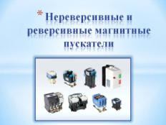
СЛАЙД 2 |  |  |  |  | 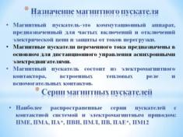
СЛАЙД 3 |  |  |  |  | 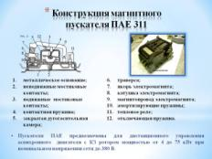
СЛАЙД 4 |  |  |  |  | 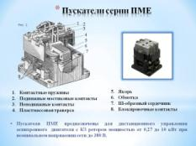
СЛАЙД 5 |  |  |  |  | 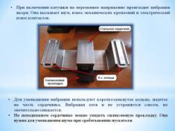
СЛАЙД 6 |  |  |  | 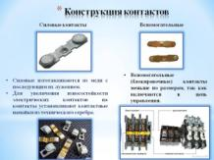
СЛАЙД 7 |  |  |  | 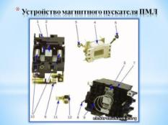
СЛАЙД 8 |  |  |  | 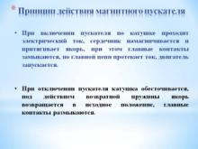
СЛАЙД 9 |  |  |  | 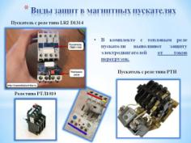
СЛАЙД 10 |  |  |  | 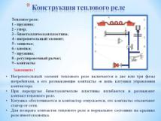
СЛАЙД 11 |  |  | 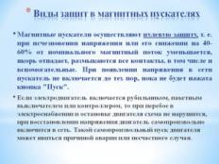
СЛАЙД 12 |  |  | 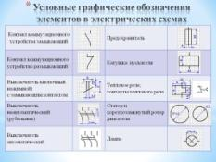
СЛАЙД 13 |  |  | 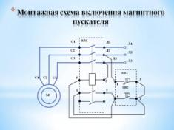
СЛАЙД 14 |  |  | 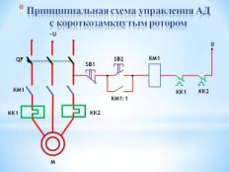
СЛАЙД 15 |  |  | 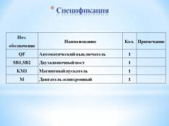
СЛАЙД 16 | 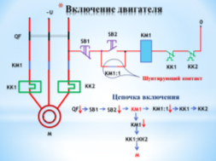
СЛАЙД 17 | 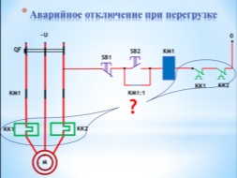
СЛАЙД 18 | 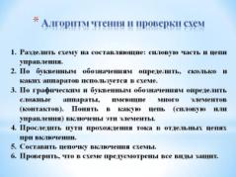
СЛАЙД 19 | 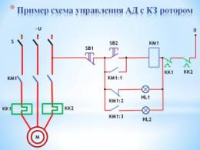
СЛАЙД 20 | 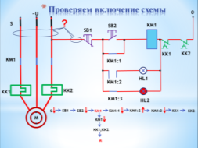
СЛАЙД 21 |  | 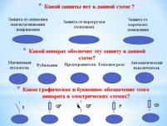
СЛАЙД 22 |  | 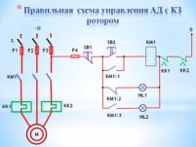
СЛАЙД 23 |  | 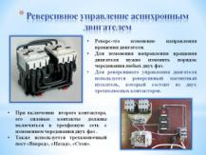
СЛАЙД 24 |  | 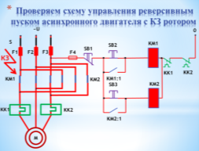
СЛАЙД 25 |  | 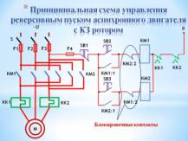
СЛАЙД 26 |  | 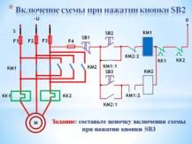
СЛАЙД 27 | 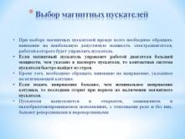
СЛАЙД 28 | 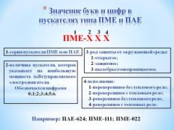
СЛАЙД 29 | 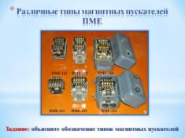
СЛАЙД 30 | 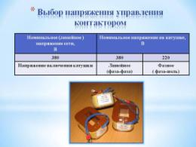
СЛАЙД 31 | 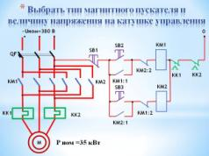

ПРИЛОЖЕНИЕ 2

Задания к схеме 1 | Баллы
- Найти ошибки в схеме.
- Объясните, как будут проявляться эти неисправности при включении схемы.
- Исправить ошибки в схеме.

Схема 1
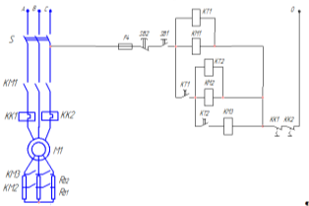
Задания к схеме 2 | Баллы
- Найти ошибку в схеме подключения реверсивного пускателя.
- Исправить ошибку.
- На какое напряжение включены катушки пускателя?
- Составить цепочку включения схемы.
- Заполнить спецификацию
- Выбрать магнитный пускатель для подключения двигателя Р_{ном}=90 кВт, U_{ном}=380В.

Схема 2
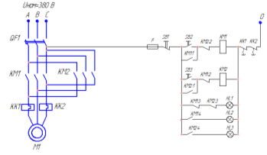
Цепочка включения:

Критерии оценивания:
Ответы на вопросы | 1 | 2 | 3 | 4 | 5 |  | 6 | 7 | 8 | 9 |  | 10 | 11 | 12 | Задания к схеме 1 |  | Задания к схеме 2 | Всего
Максимальный балл | 1 | 1 | 1 | 1 | 5 |  | 1 | 1 | 5 | 2 |  | 6 | 1 | 5 | 10 |  | 10 | 50
Количество баллов | 50-45 |  |  |  |  | 45-35 |  |  |  |  | 35-25 |  |  |  |  | 24 и ниже
Оценка | 5 |  |  |  |  | 4 |  |  |  |  | 3 |  |  |  |  | 2

